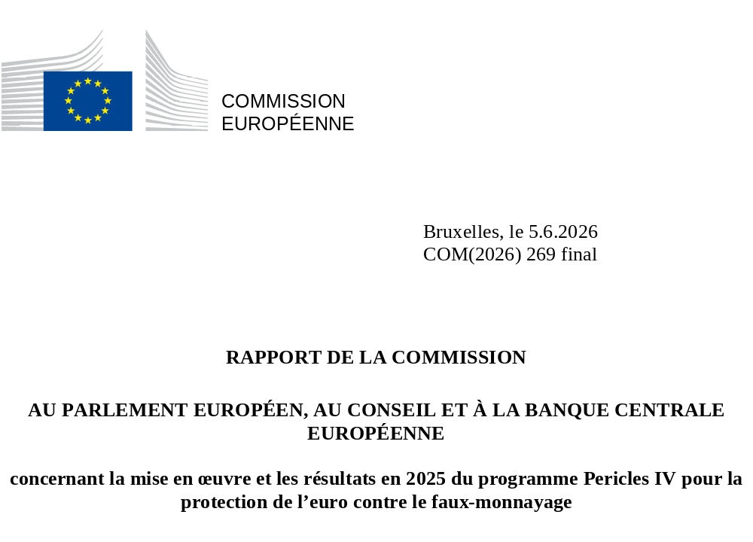

RAPPORT DE LA COMMISSION
AU PARLEMENT EUROPÉEN, AU CONSEIL ET À LA BANQUE CENTRALE EUROPÉENNE
concernant la mise en œuvre et les résultats en 2025 du programme Pericles IV pour la protection de l’euro contre le faux-monnayage

- Généralités
«Pericles IV» (ci-après le «programme») est un programme d’échanges, d’assistance et de formation pour la protection de l’euro contre le faux-monnayage. Il remplace le programme Pericles 2020, qui couvrait la période 2013-2020, et les programmes Pericles mis en œuvre entre 2002 et 2013. Le programme a été établi par le règlement (UE) 2021/840. Son application a été étendue aux États membres non participants par le règlement (UE) 2021/1696 du Conseil. Le règlement (UE) 2021/840 établit le programme pour une durée allant jusqu’au 31 décembre 2027. L’article 12, paragraphe 3, dudit règlement impose à la Commission européenne de présenter au Parlement européen, au Conseil et à la Banque centrale européenne un rapport annuel sur les résultats du programme. Le présent rapport fournit ces informations pour l’année 2025. Il fournit des informations sur les engagements pris et les actions exécutées, en 2025, dans le cadre du programme.
- Engagements au titre du programme de travail annuel 2025

Le budget annuel pour la mise en œuvre du programme 2025 a été fixé à 902 450 EUR. Il a été financé sur la ligne budgétaire VOBU-2025-E.06030100 (protection de l’euro contre le faux-monnayage) du budget général de l’Union européenne pour 2025. Un montant total de 902 449,47 EUR a été engagé en 2025, soit 100 % du budget total. Le programme est mis en œuvre sous la forme d’actions cofinancées (subventions) émanant des autorités compétentes des États membres et d’actions organisées directement par la Commission (ci-après les «actions de la Commission»). Le montant total des engagements inclut également un engagement de 37 038 EUR destiné à couvrir les coûts annuels liés à l’utilisation de l’outil eGrants, un système de gestion des subventions entièrement électronique (sans support papier). Outre la ligne budgétaire opérationnelle, 15 440,30 EUR ont été mis à disposition sur la ligne budgétaire via les recettes affectées internes (ligne budgétaire IAR2/2-2024-ECFIN-E.06030100 du budget général de l’Union européenne) et ont été engagés en 2025.

La mise en œuvre du programme par les États membres et la Commission reflète leur engagement à protéger l’euro contre le faux-monnayage. Les discussions du groupe d’experts «contrefaçon de l’euro» (ECEG) sur la stratégie annuelle ont permis d’identifier et de combattre les principales menaces et d’allouer la totalité du budget en 2025.

Au total, 10 projets ont été financés au titre du programme: 7 subventions ont été octroyées en réponse à des demandes des autorités compétentes des États membres et 3 actions de la Commission ont été financées. Sur les 3 actions de la Commission, 2 ont été engagées et mises en œuvre en 2025 et une sera mise en œuvre en 2026. Les subventions engagées en 2025 seront pleinement mises en œuvre en 2026 et au-delà.
Graphiques I et II: Type d’actions financées et nombre d’actions par État membre (actions engagées en 2025, voir annexe I)

L’Italie et l’Espagne, deux des États membres les plus touchés par la contrefaçon de l’euro, ont de nouveau reçu des subventions Pericles en 2025. En outre, la Croatie, la Finlande et la Lettonie (ces deux derniers États membres participent pour la première fois au programme) ont reçu des subventions au titre du programme 2025. Tous ces efforts renforcent la protection de l’euro, au bénéfice de tous les autres États membres.

Les actions engagées en 2025 sont les suivantes: 5 séminaires, 4 sessions de formation technique et 1 échange de personnel.

Il est prévu que ces actions aient lieu dans l’UE ou en dehors de l’UE, selon les besoins spécifiques. Depuis sa création, le programme a consolidé son approche régionale en mettant en œuvre des actions associant des régions du monde qui revêtent une importance particulière pour la lutte contre le faux-monnayage, telles que l’Europe du Sud-Est, la Turquie et l’Amérique du Sud.

- Mise en œuvre des actions en 2025

Vue d’ensemble

La présente section analyse la mise en œuvre de toutes les actions financées par le programme Pericles au cours de l’année civile 2025. Elle recouvre donc les actions engagées au titre des budgets Pericles IV pour 2024 et 2025.

L’année 2025 a été marquée par la mise en œuvre de 10 actions financées par le programme Pericles, à savoir:
- 8 actions bénéficiant de subventions engagées en 2024: ces actions ont été mises en œuvre par l’Espagne (3 actions), le Portugal (2 actions), l’Italie (2 actions) et la Croatie (1 action);
- 2 actions de la Commission ayant fait l’objet de marchés publics engagées en 2025.

Les actions ci-dessus ont consisté en 3 échanges de personnel, 3 sessions de formation technique, 3 séminaires et un achat de matériel. Selon les estimations, 394 experts ont participé aux actions.

Graphiques III et IV: Origine et domaine d’activité professionnelle des participants (actions mises en œuvre en 2025)

Origine des participants

Les participants proviennent de 50 pays. La plupart des personnes ayant assisté aux formations (68 %) sont européennes: 40 % des participants proviennent d’États membres de la zone euro, 3 % d’États membres hors zone euro et 25 % de pays d’Europe non membres de l’UE. Parmi les participants restants, 16 % proviennent d’Amérique latine, 9 % d’Afrique, 6 % travaillent pour les institutions européennes et 1 % proviennent d’autres régions.

Domaine d’activité professionnelle des participants

Le personnel de police représentait 46 % des participants en 2025. Ce chiffre élevé s’explique par le fait que les autorités policières se trouvent aux avant-postes de la lutte contre la contrefaçon de l’euro et que le personnel de police englobe à la fois des enquêteurs et des techniciens. Les experts des banques centrales nationales représentaient 37 % des participants et constituent donc le deuxième groupe le plus important, en raison de plusieurs actions axées sur la coopération avec les banques centrales nationales et entre ces dernières. Des personnes venant des institutions européennes (6 %), du corps judiciaire (3 %), des directions nationales des monnaies (1 %), des douanes (1 %) et d’autres catégories d’entités (1 %) y ont également participé, ce qui montre la grande variété des parcours professionnels. La formation sur le traitement des pièces impropres à la circulation a été suivie par des représentants du secteur des machines de traitement des pièces (5 %), ce qui, une fois encore, assoit le secteur privé parmi les acteurs incontournables de la lutte contre le faux-monnayage. Ainsi, la mise en œuvre du programme prend bien en considération les aspects transnationaux et pluridisciplinaires, conformément au règlement (UE) 2021/840, avec un degré élevé de diversification en ce qui concerne le domaine d’activité professionnelle.

Faits marquants de 2025

Le programme a permis de maintenir et de renforcer encore la coopération régionale et internationale en Europe du Sud-Est et en Amérique latine en 2025.
- L’année 2025 a vu la mise en œuvre de diverses actions Pericles visant prioritairement à encourager et maintenir une étroite coopération entre les autorités nationales en Europe du Sud-Est et avec la Turquie. Il s’agissait notamment: i) d’échanges de personnel organisés par le Comando Carabinieri Antifalsificazione Monetaria (CCAFM) italien; ii) d’un échange de personnel organisé par la Guardia di Finanza italienne (GDF); et iii) d’une session de formation technique organisée par la Banque nationale croate (BNC) avec des participants de 9 pays d’Europe du Sud-Est. Des visites d’étude ont aussi été organisées en Turquie, pays dont l’importance est capitale car il s’agit d’un point névralgique potentiel pour la production et le transit de faux euros, et des experts de ce pays ont été invités à participer aux actions.
- La Brigada de Investigación del Banco de España (BIBE) espagnole a organisé une formation sur le faux-monnayage (25-28 novembre 2025) à l’intention des experts des pays d’Amérique latine, qui a rassemblé les autorités de 11 pays d’Amérique latine à Buenos Aires, en Argentine. L’action visait à promouvoir des mesures de protection de l’euro contre le faux-monnayage dans les pays d’Amérique latine susceptibles d’y être exposés. En outre, elle renforce les liens entre les offices centraux nationaux spécifiques récemment créés dans cette région. La BIBE a également organisé un échange de personnel (entre l’Uruguay et l’Espagne) afin de sensibiliser les institutions à la nécessité de créer un office central national en Uruguay, en vue de centraliser toutes les informations sur le faux-monnayage au niveau national.

La mise en œuvre du programme en 2025 a également été caractérisée par des actions centrées sur les nouveaux développements de la lutte contre le faux-monnayage.
- Plusieurs actions ont été axées sur la lutte contre les classes de contrefaçons de grande qualité, la mise en œuvre du règlement (UE) nº 1210/2010 et le traitement des pièces en euros impropres à la circulation. Les actions ciblant ces priorités ont notamment inclus une session de formation des experts techniques à l’analyse des fausses pièces organisée par la Banque d’Espagne (Banco de España) et un séminaire intitulé «Une vision pratique de la lutte contre la contrefaçon» organisé par la Banque du Portugal (Banco de Portugal). Une formation sur l’amélioration de la détection des pièces en euros impropres à la circulation, organisée en tant qu’action de la Commission, a également rassemblé des parties prenantes du secteur des machines de traitement des pièces et des centres nationaux d’analyse des pièces.
- La priorité consistant à soutenir la mise en place, le renforcement et la mise en réseau d’offices centraux nationaux s’est traduite par trois actions. Il s’agit notamment de l’échange de personnel susmentionné organisé par la BIBE entre l’Uruguay et l’Espagne et d’un «séminaire sur la législation et le renforcement institutionnel en vue de protéger l’euro en Ukraine». Organisé en tant qu’action de la Commission, ledit séminaire visait à présenter le cadre de l’UE pour la protection de l’euro contre le faux-monnayage aux autorités ukrainiennes. Il était axé sur les modifications législatives et institutionnelles que l’Ukraine devrait effectuer pour mettre en œuvre le corpus législatif de l’UE et sur les différents modèles que les États membres ont adoptés afin de mettre en place l’infrastructure de lutte contre la contrefaçon la plus appropriée. La Polícia Judiciária portugaise a finalisé la mise en œuvre de l’«initiative de renforcement des capacités pour la détection, l’analyse et le signalement des faux billets en euros par les autorités de police caboverdiennes» (Counteract), qui consistait notamment à acheter le matériel dont les autorités caboverdiennes ont besoin pour mener leurs enquêtes sur les contrefaçons et à les former à son utilisation.

- Suivi des indicateurs quantitatifs et qualitatifs

L’article 12, paragraphe 3, du règlement (UE) 2021/840 dispose que ce rapport tient compte des indicateurs quantitatifs et qualitatifs du programme. La liste suivante présente les données relatives à ces indicateurs pour 2025.
- Nombre de faux euros détectés (billets: 444 000, pièces: 335 290): l’objectif, pour cet indicateur, est de faire en sorte que le nombre de faux billets et pièces en euros détectés se maintienne dans une fourchette de ± 5 % par rapport à la moyenne de la période 2014-2020 (671 000/174 112). Le nombre de billets détectés est inférieur à l’objectif, tandis que le nombre de pièces a dépassé l’objectif. Toutefois, il n’existe qu’un lien indirect entre le programme et ces indicateurs, étant donné que divers facteurs externes jouent également un rôle important. Parmi ces facteurs externes figurent l’état d’avancement des enquêtes de police et le volume de la production de contrefaçons.
- Nombre d’ateliers clandestins démantelés (11): en ce qui concerne les ateliers clandestins démantelés, l’objectif est de maintenir leur nombre dans une fourchette de ± 10 % par rapport au nombre de 2019 (22). Le nombre d’ateliers clandestins démantelés en 2025 est inférieur à l’objectif. Comme expliqué pour l’indicateur 1, le lien entre le programme et cet indicateur n’est qu’indirect, étant donné que divers facteurs externes jouent un rôle important.
- Nombre d’autorités compétentes uniques demandant à bénéficier du programme (11): cet indicateur vise à mesurer l’intérêt que les autorités nationales compétentes portent au programme. L’objectif pour 2024 était de 12, et l’objectif pour 2027 est de 24. Bien que le nombre d’autorités compétentes uniques demandant à bénéficier du programme augmente, il reste inférieur à l’objectif.
- Taux de satisfaction des participants aux actions financées par le programme (99,64 %): cet indicateur mesure la qualité des formations telle que perçue par les participants. L’objectif est d’atteindre les 75 %. Le pourcentage de réactions positives est nettement supérieur à l’objectif.
- Retour d’information des participants qui ont déjà pris part à des actions en ce qui concerne l’impact du programme sur leurs activités de protection de l’euro contre le faux-monnayage (97,80 %): cet indicateur mesure la durabilité des actions du programme. L’objectif est d’atteindre les 75 %. Le pourcentage de réactions positives est nettement supérieur à l’objectif.

- Conclusions et perspectives

Le programme, comme son prédécesseur, reste un outil important et efficient de la lutte contre le faux-monnayage. Le programme i) soutient différentes études; ii) permet de maintenir et de développer la coopération; et iii) facilite l’échange de meilleures pratiques entre tous les acteurs de la lutte contre la contrefaçon de l’euro. Le fait que la totalité du budget ait été allouée en 2025 montre bien l’intérêt des États membres pour le programme.

La Commission communique régulièrement les résultats des projets financés au titre du programme à l’ECEG, qui s’est réuni trois fois en 2025. Le programme, qui vise exclusivement à protéger l’euro et à prévenir et combattre une forme spécifique de criminalité organisée, la contrefaçon de l’euro, affiche un degré élevé de cohérence et de complémentarité avec d’autres actions et programmes pertinents au niveau de l’Union. Cette complémentarité apparaît par exemple en ce qui concerne l’instrument d’assistance technique et d’échange d’informations (TAIEX) de la direction générale du voisinage et des négociations d’élargissement («DG NEAR»), qui est le plus fréquemment utilisé en soutien des négociations d’adhésion, et le Fonds pour la sécurité intérieure — Police de la direction générale de la migration et des affaires intérieures («DG HOME»), qui vise la prévention et la répression de la criminalité en général. Depuis que la falsification d’argent a été érigée en priorité dans le plan d’action opérationnel de l’EMPACT, la Commission travaille en étroite coordination avec le chef de file de l’EMPACT afin de maximiser la complémentarité entre les deux sources de financement.

Les résultats du programme obtenus jusqu’à présent et l’analyse continue des menaces émergentes menée au sein de l’ECEG ont permis d’établir les priorités suivantes pour 2026:
- soutenir les activités visant à améliorer la coopération entre les États membres particulièrement affectés par la production et la circulation de fausse monnaie;
- favoriser la coopération avec les autorités des pays tiers dont il est prouvé qu’ils sont un lieu de production de faux euros, ou à l’égard desquels il existe des soupçons en ce sens;
- maintenir un cadre efficace pour la protection de l’euro en Europe du Sud-Est;
- nouveaux développements:
  - sensibilisation et échange de bonnes pratiques entre les services répressifs, judiciaires et douaniers concernant l’utilisation de l’internet, du dark net, des réseaux sociaux et des applications de messagerie cryptée comme plateformes de distribution, les billets au dessin falsifié et les dispositifs de sécurité contrefaits;
  - soutien à la création, au renforcement et à la mise en réseau des offices centraux nationaux;
  - pièces en euros: lutte contre les classes de contrefaçons de grande qualité, mise en œuvre du règlement (UE) nº 1210/2010 et traitement des pièces en euros impropres à la circulation.

Règlement (UE) 2021/840 du Parlement européen et du Conseil du 20 mai 2021 établissant un programme en matière d’échanges, d’assistance et de formation pour la protection de l’euro contre le faux-monnayage pour la période 2021-2027 (programme Pericles IV), et abrogeant le règlement (UE) nº 331/2014.
Règlement (UE) 2021/1696 du Conseil du 21 septembre 2021 étendant aux États membres non participants l’application du règlement (UE) 2021/840 du Parlement européen et du Conseil établissant un programme d’action en matière d’échanges, d’assistance et de formation pour la protection de l’euro contre le faux monnayage pour la période 2021-2027 (programme Pericles IV).
VOBU: crédits budgétaires votés pour 2025.
IAR = recettes affectées internes: les recettes affectées proviennent d’un ordre de recouvrement (montant restitué par un bénéficiaire à la Commission à la suite d’un préfinancement non dépensé) au titre de l’article 21 du règlement financier applicable au budget général de l’Union.
Deux lignes budgétaires pour l’engagement de la subvention portant la référence 101251502 (HECC: conférence d’Helsinki sur les pièces en euros et visite d’étude): 31 149,70 EUR sur la ligne budgétaire VOBU et 15 440,30 EUR sur la ligne budgétaire IAR.
L’annexe I donne un aperçu complet des actions Pericles engagées en 2025. Tous les projets financés par Pericles IV sont publiés sur le portail «Financements et appels d’offres» de l’UE.
L’annexe II donne un aperçu complet des actions mises en œuvre en 2025.
L’annexe I donne un aperçu complet des actions Pericles engagées en 2025. Il est à noter que la présente section ne concerne que les actions figurant à l’annexe I qui ont été (partiellement) mises en œuvre en 2025.
Estimations basées sur le rapport technique final (s’il a déjà été reçu) et sur les formulaires de demande envoyés par les bénéficiaires.
Regulation (EU) 2021/1149 Règlement (UE) 2021/1149 du Parlement européen et du Conseil du 7 juillet 2021 établissant le Fonds pour la sécurité intérieure (JO L 251 du 15.7.2021, p. 94).
La plateforme EMPACT (plateforme pluridisciplinaire européenne contre les menaces criminelles) est une initiative en matière de sécurité menée par les États membres de l’UE dans le but d’identifier, de hiérarchiser et de combattre les menaces que représente la grande criminalité internationale organisée. En 2021, l’EMPACT est devenu un instrument permanent, comme le prévoyaient les conclusions du Conseil sur la poursuite permanente du cycle politique de l’UE pour lutter contre la grande criminalité internationale organisée. L’État membre chef de file de la priorité de l’EMPACT qui couvre la criminalité en matière de «propriété intellectuelle, contrefaçon de marchandises et de monnaies» est la Bulgarie.
Les priorités du programme pour 2026 constituent un élément essentiel du programme de travail annuel, qui est annexé à la décision de la Commission du 30 janvier 2026 relative au financement du programme Pericles IV et à l’adoption du programme de travail pour 2026 [C(2026) 479 final].

